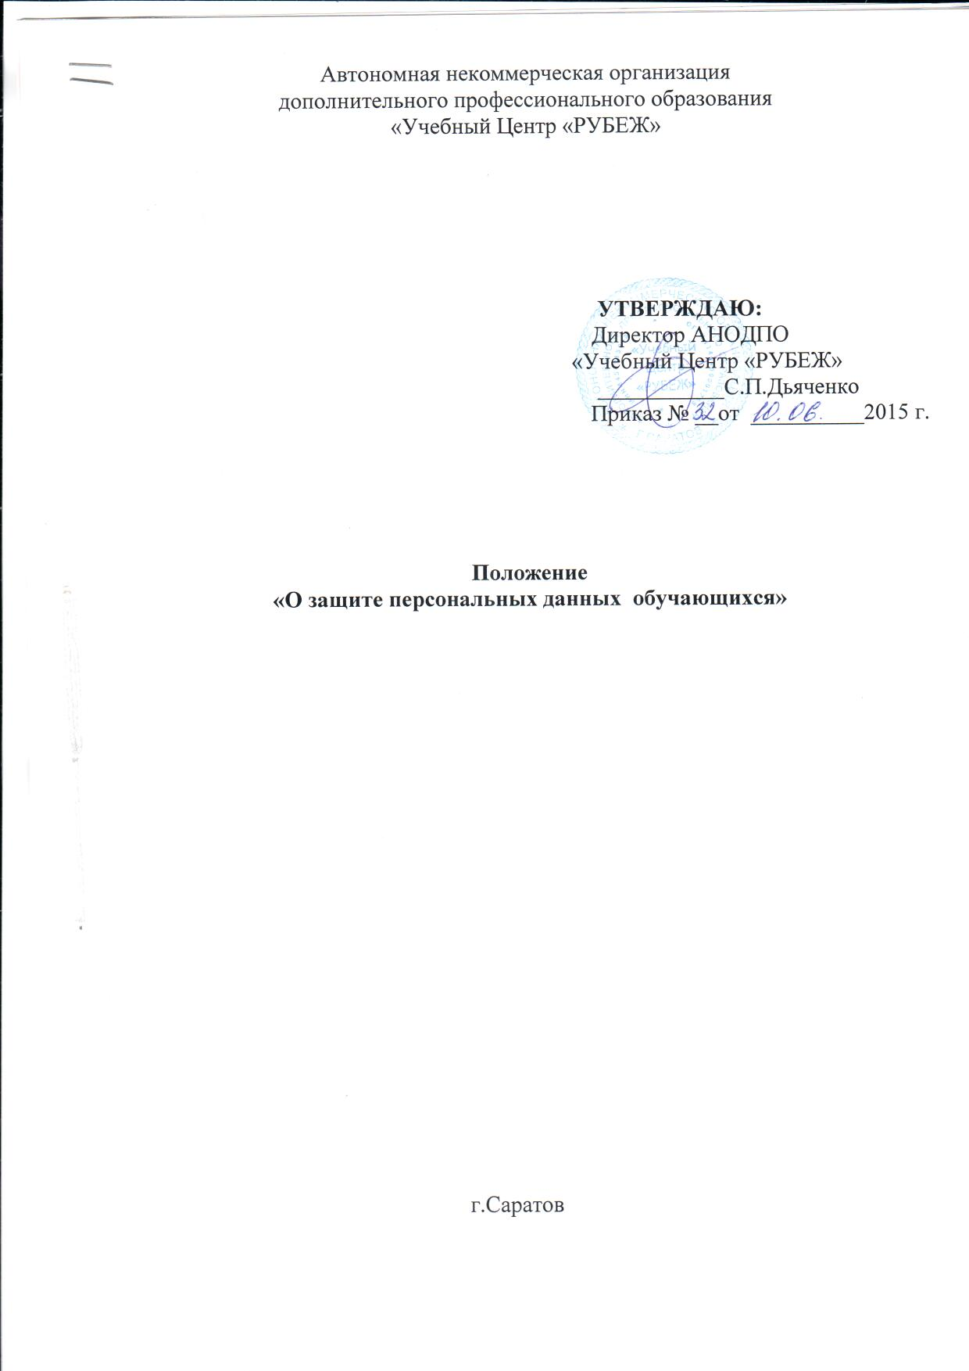

- Общие положения

1.1. Настоящее Положение о защите персональных данных работников и обучающихся (далее-Положение) разработано с целью защиты информации, относящейся к личности и личной жизни работников и обучающихся (далее – АНО ДПО «Учебный Центр «РУБЕЖ»), в соответствии со статьей 24 Конституции Российской Федерации, Трудовым кодексом Российской Федерации, Федеральными законами от 27 июля 2006 года № 149-ФЗ «Об информации, информационных технологиях и о защите информации» и от 27 июля 2006 года № 152-ФЗ «О персональных данных», а также Письмом Рособразования Министерства образования Российской Федерации руководителям учреждений, подведомственным Рособразованию №17-110 от 29.07.2009 года «Об обеспечении защиты персональных данных».
1.2. Положение является локальным актом организации АНО ДПО «Учебный центр «РУБЕЖ», утверждено приказом руководителя, его действие распространяется на обучающихся.
1.3. Персональные данные - любая информация, относящаяся к определенному или определяемому на основании такой информации физическому лицу (субъекту персональных данных), в том числе его фамилия, имя, отчество, год, месяц, дата и место рождения, адрес, семейное, социальное, имущественное положение, образование, профессия, доходы, другая информация.

1.4. Персональные данные обучающихся - информация, необходимая АНОДПО «Учебный Центр «РУБЕЖ» в связи с отношениями, возникающими между обучающимся и АНО ДПО «Учебный Центр «РУБЕЖ».
1.6. Обработка персональных данных - действия (операции) с персональными данными, включая сбор, систематизацию, накопление, хранение, уточнение (обновление, изменение), использование, распространение (в том числе передачу), обезличивание, блокирование, уничтожение персональных данных.
1.7. Распространение персональных данных - действия, направленные на передачу персональных данных определенному кругу лиц (передача персональных данных) или на ознакомление с персональными данными неограниченного круга лиц, в том числе обнародование персональных данных в средствах массовой информации, размещение в информационно-телекоммуникационных сетях или предоставление доступа к персональным данным каким-либо иным способом.
1.8. Использование персональных данных - действия (операции) с персональными данными, совершаемые оператором в целях принятия решений или совершения иных действий, порождающих юридические последствия в отношении субъекта персональных данных или других лиц либо иным образом затрагивающих права и свободы субъекта персональных данных или других лиц.
1.9. Общедоступные персональные данные - персональные данные, доступ неограниченного круга лиц к которым предоставлен с согласия субъекта персональных данных или на которые в соответствии с федеральными законами не распространяется требование соблюдения конфиденциальности.
1.10. К персональным данным обучающихся, получаемым образовательным учреждением и подлежащим хранению в образовательном учреждении в порядке, предусмотренном действующим законодательством и настоящим Положением, относятся следующие сведения, содержащиеся в личных делах учащихся:
- документы, удостоверяющие личность обучающегося (паспорт);
- документы о месте проживания;
- документы об образовании, необходимом для обучения по данной программе;
2. Основные условия проведения обработки персональных данных
2.1. Образовательное учреждение определяет объем, содержание обрабатываемых персональных данных работников и обучающихся, руководствуясь Конституцией Российской Федерации, Трудовым кодексом Российской Федерации, Законом РФ от 29.12.2012 № 273 «Об образовании» и иными федеральными законами.
2.2. Обработка персональных данных обучающегося осуществляется исключительно в целях обеспечения соблюдения законов и иных нормативных правовых актов; содействия обучающимся в обучении, обеспечения их личной безопасности; контроля качества обучения и обеспечения сохранности имущества.
2.4. Все персональные данные обучающегося предоставляются обучающимся, за исключением случаев, предусмотренных федеральным законом. Если персональные данные обучающегося возможно получить только у третьей стороны, то образовательное учреждение должно заранее уведомить об этом обучающегося и получить его письменное согласие.
2.5. Образовательное учреждение не имеет права получать и обрабатывать персональные данные работника, обучающегося о его политических, религиозных и иных убеждениях и частной жизни без письменного согласия работника, обучающегося. Автономная некоммерческая организация «Учебный Центр «РУБЕЖ» не имеет права получать и обрабатывать персональные данные обучающегося о его членстве в общественных объединениях или его профсоюзной деятельности, за исключением случаев, предусмотренных федеральным законом.
2.6. Автономная некоммерческая организация «Учебный Центр «РУБЕЖ» вправе осуществлять сбор, передачу, уничтожение, хранение, использование информации о политических, религиозных, других убеждениях и частной жизни, а также информации, нарушающей тайну переписки, телефонных переговоров, почтовых, телеграфных и иных сообщений работника и (или) обучающегося только с его письменного согласия или на основании судебного решения.

3.Хранение и использование персональных данных

3.1. Персональные данные обучающихся Автономная некоммерческая организация «Учебный Центр «РУБЕЖ» хранит на бумажных носителях, вместе с заявлением на обучение.
3.2. В процессе хранения персональных данных обучающихся Автономная некоммерческая организация «Учебный Центр «РУБЕЖ» должна обеспечивать:
- требования нормативных документов, устанавливающих правила хранения конфиденциальных сведений;
- сохранность имеющихся данных, ограничение доступа к ним, в соответствии с законодательством Российской Федерации и настоящим Положением;
- контроль за достоверностью и полнотой персональных данных, и внесение по мере необходимости соответствующих изменений.
3.3. Доступ к персональным данным работников и обучающихся Автономная некоммерческая организация «Учебный Центр «РУБЕЖ» имеют:
- директор;
- методист;
- руководители структурных подразделений - к персональным данным работников и (или) обучающихся - возглавляемых подразделений;
- иные работники, определяемые приказом руководителя образовательного учреждения в пределах своей компетенции.
3.4. Персональные данные обучающегося отражаются в его документах (Заявление).

6. Обязанности субъекта персональных данных по обеспечению достоверности его персональных данных

6.1. В целях обеспечения достоверности персональных данных обучающиеся обязаны:
6.1.1. При приеме в образовательное учреждение должно представлять работникам АНО ДПО «Учебный Центр «РУБЕЖ» достоверные сведения о себе.
6.1.2. В случае изменения сведений, составляющих персональные данные обучающегося, он обязан в течение 10 дней сообщить об этом работнику АНО ДПО «Учебный Центр «РУБЕЖ».

7.Ответственность за нарушение настоящего Положения
7.1. За нарушение порядка обработки (сбора, хранения, использования, распространения и защиты) персональных данных директор АНО ДПО «Учебный Центр «РУБЕЖ» и (или) уполномоченные им лица) несет административную ответственность в соответствии с действующим законодательством.

